**Clowner utan Gränser tar skrattat till Brasilien och miljökatastrofens drabbade**

**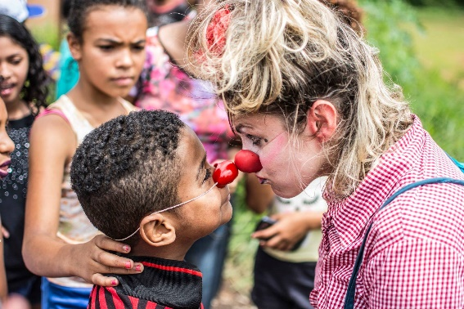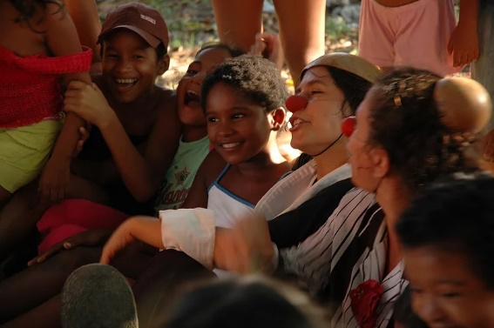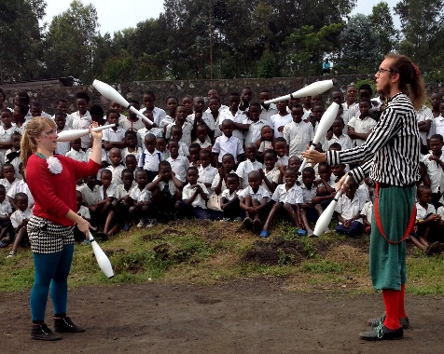***Bilder från tidigare turnéer med Clowner utan Gränser Brasilien och Sverige.*

I Brasiliens Amazonas, närmare bestämt i Altamira regionen, har barn och familjer tvingats fly sina hem och lever nu osäkra liv utanför samhället. Varför de tvångsflyttat? På grund av den kontroversiella byggnationen av Belo Monte Hydroelectric Power Plant, den tredje största dammen i världen. Sedan byggnationen har stora områden översvämmats vilket nu lett till att flertalet stammar måste lämna sina marker. Människorna tillhör Brasiliens ursprungsbefolkning som tidigare levt till fulla av och i naturen. Nu tvingas de istället bo i tilldelade bosättningar utan hänsyn till ursprung, traditioner och levnadssätt.

Tillsammans med vår syskonorganisation Clowner utan Gränser Brasilien gör vi därför nu vår första turné till Brasilien och Altamira. I området kommer våra artister arbeta för att ge särskilt stöd till barnen drabbade av katastrofen för att säkerställa att de får skratta och leka, så som alla barn har rätt till. Vi vill inspirera till kreativitet och glädje och visa hur en kan hitta dit oberoende av vart en befinner sig. Allt för att skapa hopp i en situation som är oviss och svår för barn att förstå.

* När jag fick höra om den akuta situationen i Altamira berörde det mig starkt och jag kände genast att jag vill engagera mig. Jag har gjort många projekt med Clowner utan Gränser och vet att föreställningarna kan förvandla vilken plats som helst till magi och att mötena med barnen gör dem till de viktigaste personerna i hela världen. Nu, ett år efter att idén kom till mig, är vi äntligen på väg till barnen i Altamira för att visa att vi på andra sidan jorden ser dem. Vi ska skratta så mycket tillsammans, säger Annelie de Wahl som är en av Clowner utan Gränsers mest engagerade artister och som initierat projektet.

Turnén i Brasilien pågår 1–23 november och förutom arbetet i Altamira kommer artisterna även arbeta i Sao Paulo och i de kåkstäder och ockuperade områden med tillfälliga bosättningar som människor som lever på gatan själva skapat. Här finns många barn. Barn vars enda kontakt med samhället och myndigheter är när polisen kommer för att riva ner deras tält. Våld är ett konstant inslag i dessa människors liv och brottsligheten hög. Här behövs Clowner utan Gränser och därför åker vi dit. Genom parader och förställningar i området arbetar våra artister för ny energi, gemenskap och skratt.

Artister på turnén är Annelie de Wahl och Hugo Gerdmar från Clowner utan Gränser Sverige och Aline Moreno och Juliana Balsalobre från Clowner utan Gränser Brasilien.